Cảnh sát Ấn Độ khởi tố hình sự chủ tàu, thuyền trưởng và thủy thủ đoàn của tàu chở hàng đang cháy
MI News Network
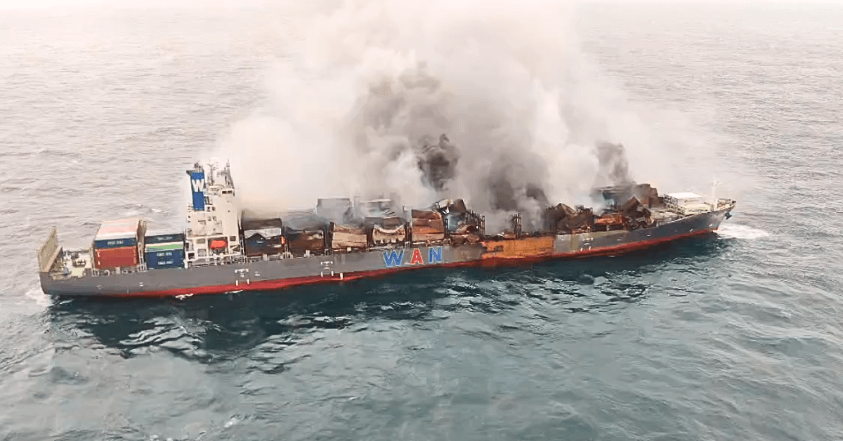
Cảnh sát biển Kerala đã khởi tố hình sự chủ tàu, thuyền trưởng và thủy thủ đoàn của tàu container Wan Hai 503 mang cờ Singapore, sau vụ cháy xảy ra ở ngoài khơi bờ biển Beypore vào ngày 9 tháng 6.
Hành động này được thực hiện bởi Đồn Cảnh sát biển Fort Kochi dựa trên đơn khiếu nại chính thức từ một cư dân địa phương, sau khi vụ cháy gây thiệt hại nghiêm trọng bao gồm ô nhiễm môi trường, cản trở hoạt động đánh bắt và gây thương tích cho một số thuyền viên.
Vụ án đã được khởi tố theo nhiều điều khoản của Bộ luật Bharatiya Nyaya Sanhita (BNS), bao gồm:
- Điều 282: Điều khiển tàu thuyền một cách liều lĩnh,
- Điều 285: Gây nguy hiểm hoặc cản trở giao thông trên đường thủy công cộng,
- Điều 286: Cẩu thả khi xử lý các chất độc hại,
- Điều 287: Cẩu thả khi xử lý lửa hoặc vật liệu dễ cháy,
- Điều 288: Cẩu thả khi xử lý chất nổ,
- Điều 3(5): Hành vi đồng phạm với ý định chung.
Tất cả các tội danh trên đều thuộc loại được tại ngoại.
Người khiếu nại cho biết các container trên tàu đã chứa chất dễ cháy, vật liệu nổ và hóa chất độc hại, nhưng lại được xử lý một cách liều lĩnh. Cảnh sát xác nhận rằng hành vi bất cẩn của thủy thủ đoàn với loại hàng hóa nguy hiểm như vậy đã đe dọa nghiêm trọng đến tính mạng con người và môi trường biển.
Theo Biên bản thông tin ban đầu (FIR), đám cháy dẫn đến một vụ nổ, khiến khí độc phát tán vào không khí, nhiên liệu và dầu rò rỉ ra biển, và nhiều container rơi xuống biển. Vụ việc không chỉ gây nguy hiểm cho ngư dân và người dân ở ven biển, mà còn ảnh hưởng đến sinh vật biển và gây ô nhiễm biển. Ngoài ra, các container trôi dạt hoặc chìm cũng ngăn cản tàu thuyền lưu thông và làm gián đoạn hoạt động đánh bắt hải sản.
🔹 Lực lượng Bảo vệ Bờ biển Ấn Độ cũng đăng tải trên mạng xã hội rằng họ đã thực hiện một chiến dịch chữa cháy phức tạp, bao gồm việc kết nối tàu lai dắt với tàu cháy trong điều kiện khắc nghiệt, để hạn chế tối đa hậu quả môi trường.
Vụ tai nạn cũng đã chặn tuyến hàng hải và làm gián đoạn hoạt động đánh bắt cá do các container từ tàu bị trôi dạt và chìm.
Vụ án được chính thức khởi tố vào thứ Ba, ngày 17 tháng 6, đánh dấu lần thứ hai Cảnh sát biển Fort Kochi tiến hành hành động hình sự như vậy. Trước đó, một vụ kiện tương tự cũng đã được nộp đối với thuyền trưởng và thủy thủ đoàn của tàu MSC Elsa-3, con tàu bị chìm ngoài khơi bờ biển Alappuzha.
Theo các quan chức, bất chấp nỗ lực cứu hỏa, tàu Wan Hai 503 vẫn đang cháy hơn một tuần sau khi đám cháy bùng phát. Ngọn lửa bắt đầu ở vị trí cách bờ biển Azhikkal khoảng 44 hải lý, sau đó lan rộng. Năm thuyền viên đã được cứu và nhập viện, trong đó ba người hiện đang trong tình trạng nguy kịch tại phòng hồi sức tích cực (ICU).
Hiện có bốn thuyền viên vẫn mất tích. Giới chức nghi ngờ rằng một thi thể trôi dạt vào bờ gần Arthungal có thể là một trong bốn người mất tích, nhưng vẫn chưa được xác nhận.
🔹 Cập nhật về vụ việc tàu MV Wan Hai 503:
Lực lượng Bảo vệ Bờ biển Ấn Độ (@IndiaCoastGuard) cho biết các hoạt động chữa cháy đã làm giảm đáng kể ngọn lửa trên tàu, với sự phối hợp của Không quân Ấn Độ, 4.000 kg bột khô (DCP) đã được thả từ trên không xuống để kiểm soát đám cháy liên quan đến kim loại. chiếc tàu hiện đã được kéo ra xa bờ biển ở khoảng cách an toàn.
Tuy nhiên, tình hình thời tiết trên biển xấu đi khiến nỗ lực cứu hộ bị ảnh hưởng nghiêm trọng. Mặc dù tàu gặp nạn đã được kéo ra cách bờ biển Kochi khoảng 70 hải lý (khoảng 120 km), nhưng gió mạnh và mưa lớn khiến các đội cứu hộ gặp khó khăn khi tiếp cận. Sóng lớn, thời tiết khắc nghiệt, và gió giật lên tới 110 km/h đã gây trì hoãn việc chữa cháy cũng như tiếp tế lương thực và vật tư cho đội ứng cứu.
Hiện tại, bảy tàu kéo tham gia ứng cứu gồm:
- Boca Winger,
- ETV Wattle Lily,
- Garnet,
- Offshore Warrior,
- Saksham,
- Saroja Blessing,
- và Triton Liberty.
Trong đó, tàu Offshore Warrior đang giữ vị trí của tàu Wan Hai 503 bằng các thanh sắt, trong khi các tàu khác thay phiên nhau phun nước và hóa chất lên các phần đang cháy. Ngoài ra, Lực lượng Bảo vệ Bờ biển Ấn Độ và một trực thăng hải quân cũng tham gia hỗ trợ khẩn cấp.
Tuy nhiên, các chất chữa cháy dạng bọt và nước hiện đang không hiệu quả trong việc dập tắt hoàn toàn ngọn lửa. Do đó, các cơ quan chức năng đang tiến hành thu xếp nhập khẩu Pyrocool, một loại bột chữa cháy chuyên dụng từ Mỹ. Các chuyên gia từ châu Âu và Mỹ cũng có thể được mời đến hỗ trợ, xét đến tính chất phức tạp của đám cháy và các vật liệu liên quan.
Khói vẫn tiếp tục bốc lên từ nhiều khu vực khác nhau trên tàu, gồm khói trắng, xám và đen, làm dấy lên lo ngại về sự hiện diện của các chất độc hại. Lực lượng ứng phó khẩn cấp đang đánh giá tác động môi trường của khói và các khí thải phát sinh từ vụ cháy.
Các quan chức cho biết mục tiêu là đảm bảo con tàu không trôi dạt về phía bờ biển Kerala hoặc quần đảo Lakshadweep, đặc biệt khi mùa mưa sắp bước vào giai đoạn cao điểm.
-------------------------------------------

